学习通使用手册（学生版）
目录
一、安装 4
1.1应用市场下载安装 4
1.2直接扫描二维码安装 5
二、用户登陆 5
2.1登录页面 5
三、课程·小组 8
3.1首页 8
3.1.1账号 8
3.1.2邀请码 10
3.1.3内容搜索 10
3.1.4我的课程 11
3.1.4.1群聊 12
3.1.4.2资料 12
3.1.4.3讨论 13
3.1.4.4课程信息 13
3.1.4.5课程章节 14
3.1.4.6活动 15

一、安装

1.1应用市场下载安装
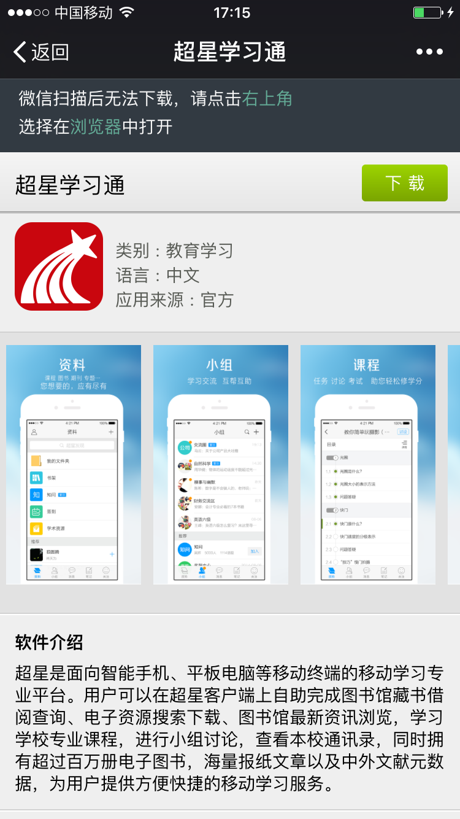

1.2直接扫描二维码安装

二、用户登陆

2.1登录页面
（1）超星学习通图标

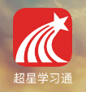
（2）进入到主页后，点击左上角的“头像”按钮，进入到登录界面

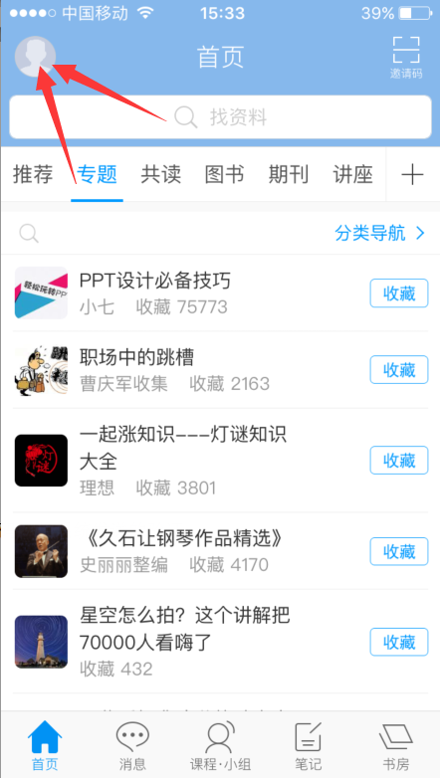

（3）进入到主页后，点击左上角的“头像”按钮，进入到登录界面

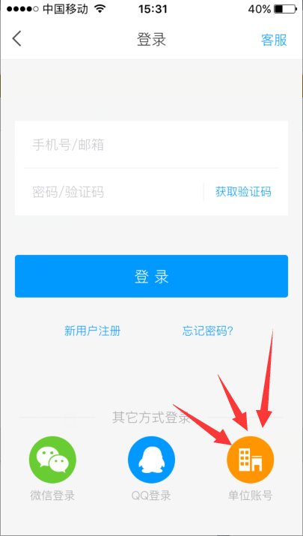
（4）进入到主页后，点击左上角的“头像”按钮，进入到登录界面

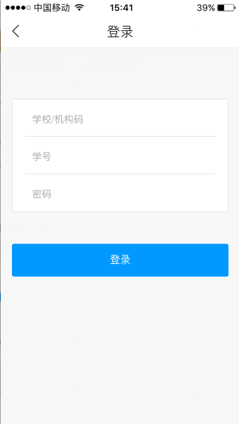
（5）登陆成功以后完善信息，填写手机号或者邮箱账户，方便下次登录时可以使用个人账号登陆：
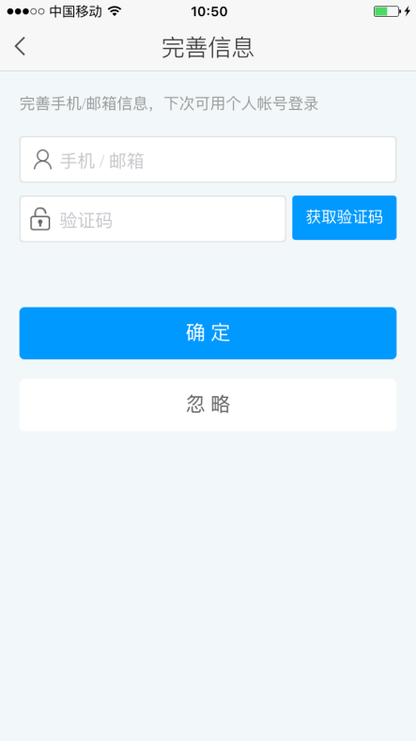

三、课程·小组

3.1首页
登录成功后，出现首页页面。
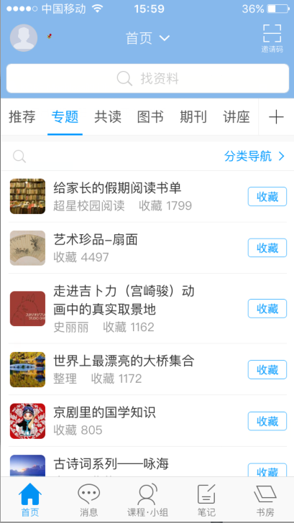

3.1.1账号
可点击左上角的头像图标，进入账号页面，进行个人信息的查看或设置。
（1）点击【头像】进入账号界面，出现账号管理、二维码、钱包、修改密码、隐私等。设置账号信息，请点击【账号管理】按钮后可以设置头像、姓名、邮箱、手机号码等。

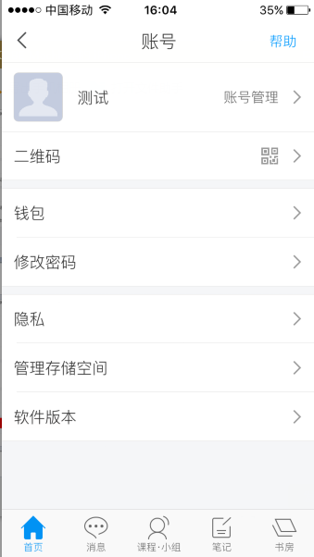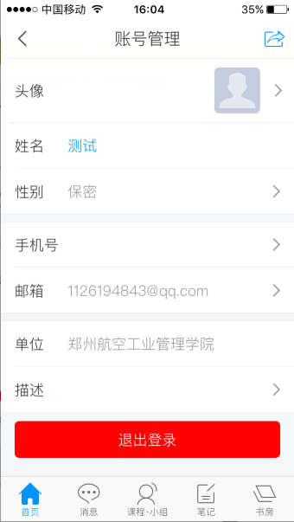

- 小花和作者星
【小花】展示的是用户的行为数据，每个花瓣都代表着用户的一种行为数据，随着使用量的不断增加，小花逐渐“绽放”，花瓣由绿变红。
【作者星】展示用户专题创建能力，通过累计读者的收藏量来计算作者星的等级和大小。
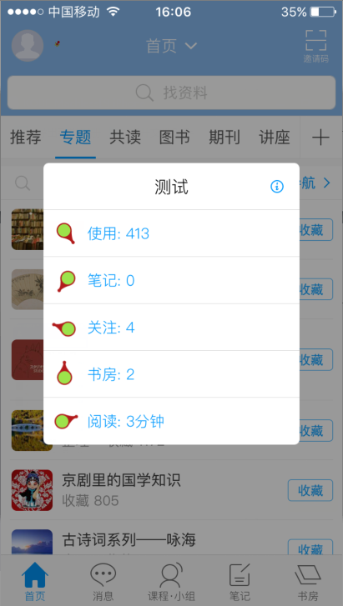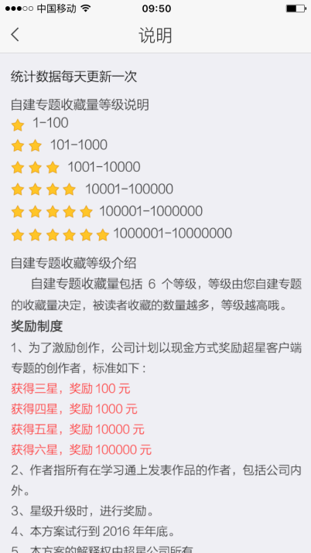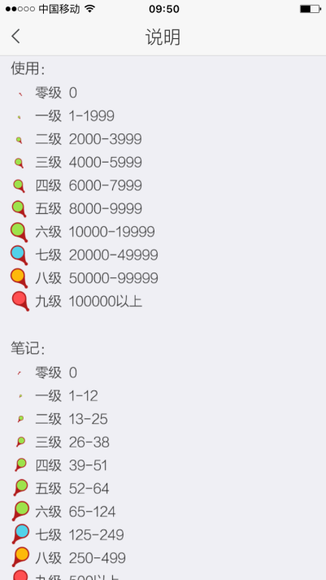

3.1.2邀请码
通过【扫一扫】和输入【邀请码】的操作，可以快速的查看专题、加入小组、进入域空间等，进行资源的准确定位和页面的快速跳转。

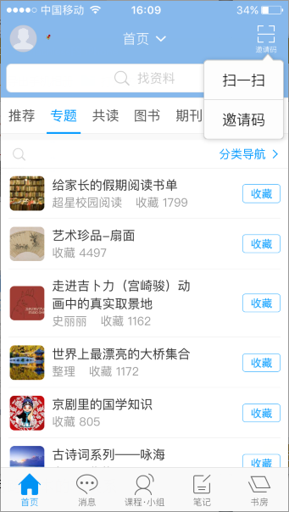

3.1.3内容搜索
超星发现检索系统汇集了1860年迄今的中外文图书、期刊、报纸、学位论文、会议论文、故纸堆、标准、专利、成果、科学数据等约6.3亿条元数，通过对异型异构数据的解析，利用跨文本的转换系统和开源的接口，实现了跨库访问，在此基础上，利用主题聚合和知识分类，实现了主题检索和分类检索的双向切换，为实现所需内容查全查准提供智能支撑。

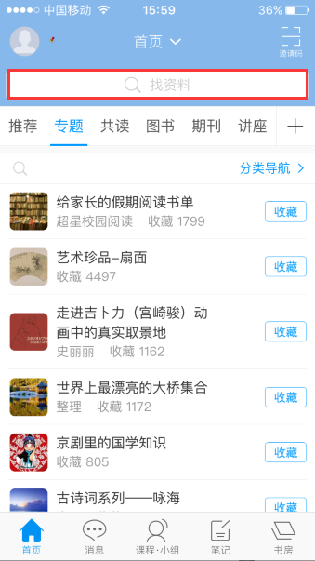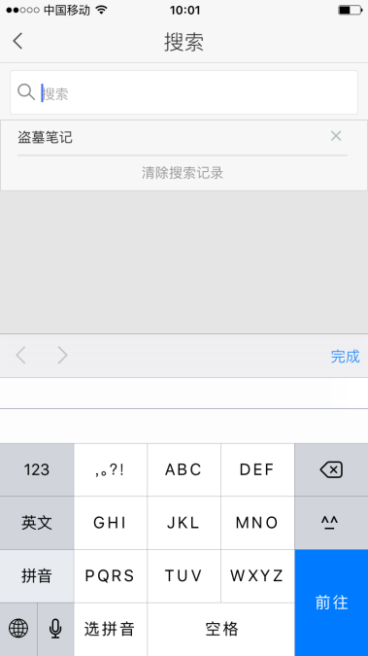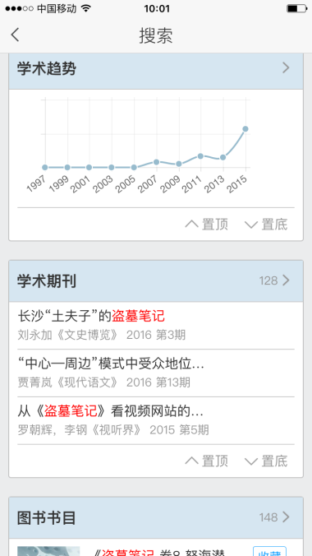

3.1.4我的课程
课程学习采取任务点驱动式学习，在线可以完成课程的内容学习，师生互动、资料、讨论、课程信息、课程章节以及老师发布的活动等。在首页【课程·小组】里面显示我的课程，采用任务点驱动式学习。
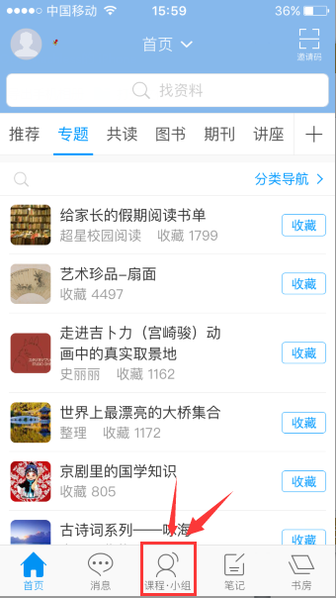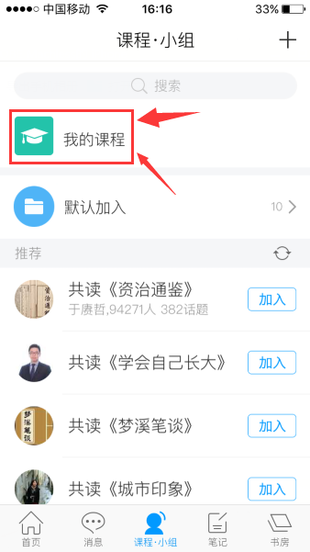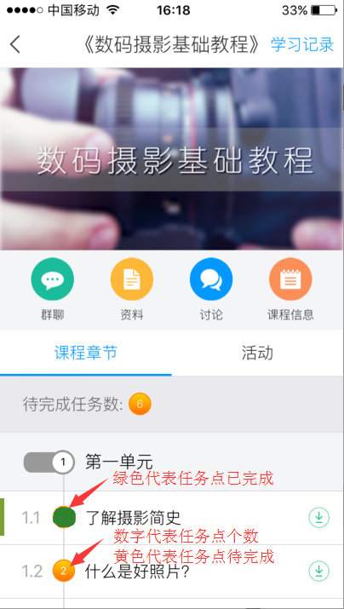

3.1.4.1群聊
点击【群聊】，进入到该课程群聊，可以与老师、同学进行互动

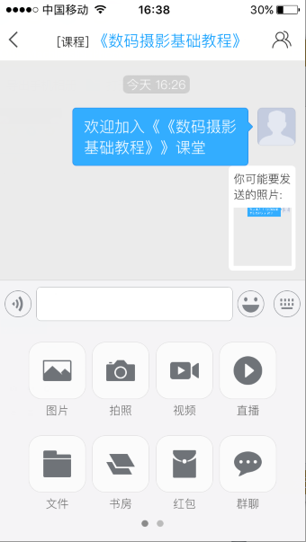

3.1.4.2资料
在页面上点击【资料】，可以查看老师共享的一些课程资源

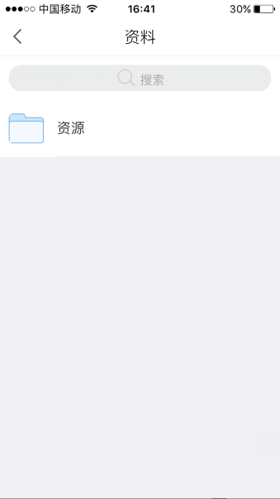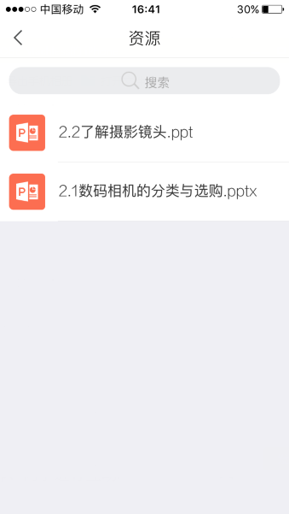

3.1.4.3讨论
课程章节中可以对课程内容进行讨论，向老师和其他同学提出讨论话题，也可以对其他人的讨论内容进行查看、回复和点赞。

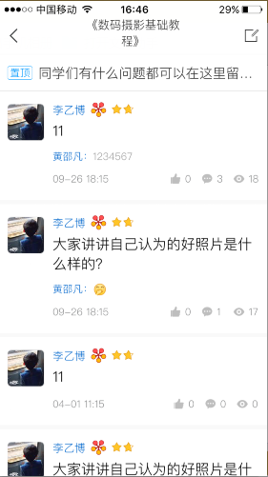

3.1.4.4课程信息
点击【课程信息】，可以查看该门课程的相关信息、考核标准等。

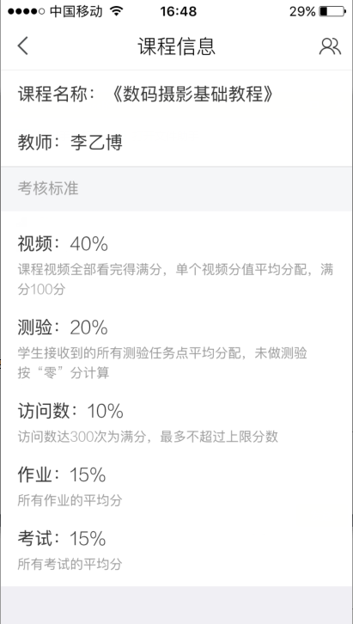

3.1.4.5课程章节
在【课程章节】里面，可以看到该门课程的结构、章节目录的设置，也可以看到自己的学习情况以及某一节课程任务点数量及完成情况。
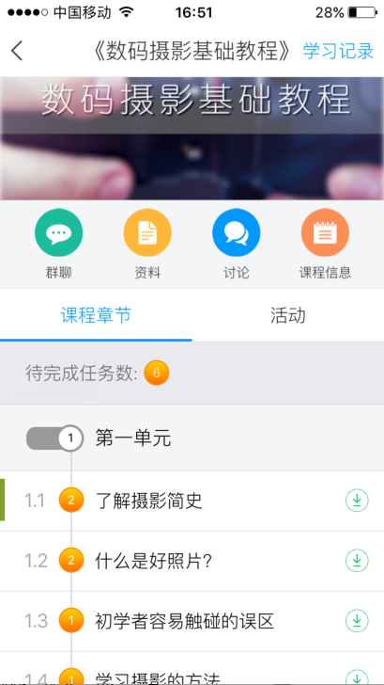

3.1.4.6活动
在【活动】里面，学生会接收到老师发起各种任务并按规定完成。
